Maggia (rivier)
Lengte | 55 km
Stroomgebied | 926 km²
Van | Lago del Narèt
Naar | Lago Maggiore
Stroomt door | Ticino
- De Maggia is een 56 km lange rivier in het Zwitserse kanton Ticino.
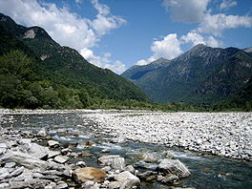
- Het dal van de Maggia heet Vallemaggia.
- De Maggia ontspringt uit het Lago del Narèt en enkele andere bergmeertjes bij de Passo del Narèt.
- De monding (in de vorm van een delta) van de Maggia in het Lago Maggiore ligt ten zuidwesten van Locarno.
- Het stroomgebied van de Maggia omvat een groot deel van de Tessiner Alpen.
- De Maggia wordt gebruikt bij het opwekken van elektriciteit: jaarlijks wordt gemiddeld 1265 GWh opgewekt.

